HETI PROGRAMTERV (Rupphegy)
2024. június 03.- június 07.

03. Hétfő
10:00 óra | Levendula Fesztivál  levendula szüret, levendula csokrok és illat zsákocskák készítése | Udvar
13:45 óra | Irodalomterápia a Pszichológussal | Foglalkoztató
14:00 óra | Játékos délután - társas játék | 4. emelet/udvar
14:00 óra | Egyéni beszélgetés és foglalkozás | Lakószobában/ Udvar

04. Kedd
10:00 óra | Fejlesztő foglalkozás virág csoport |  | Foglalkoztató
11:00 óra | Fejlesztő foglalkozás labda csoport |  | Foglalkoztató
14:00 óra | Boccia labdajáték |  | 2. emelet

05. Szerda
09-12 óra | Előre egyeztetett időpont alapján Intézményi elhelyezéssel kapcsolatos érdeklődők fogadása, Intézmény bemutatása |  | Folyamatosan
10:00 óra | Fejlesztő foglalkozás alma csoport |  | Foglalkoztató
11:00 óra | Szójátékok (Ország-Város, Mit visz a kishajó?, Activity) |  | 3. emelet/ udvar
14:00 óra | Juniális |  | Kamaraerdő

06. Csütörtök
10:00 óra | Fejlesztő foglalkozás virág csoport |  | Foglalkoztató
11:00 óra | Fejlesztő foglalkozás labda csoport |  | Foglalkoztató
11:00 óra | Nosztalgia-kör |  | 3. emelet
14:00 óra | Filmvetítés |  | 3. emelet
14:00 óra | Meseterápia |  | 4. emelet

07. Péntek
10:00 óra | Nótaszó „Kívánságkosár” | 3. emelet/udvar
10:00 óra | Kreatív foglalkozás | Foglalkoztató

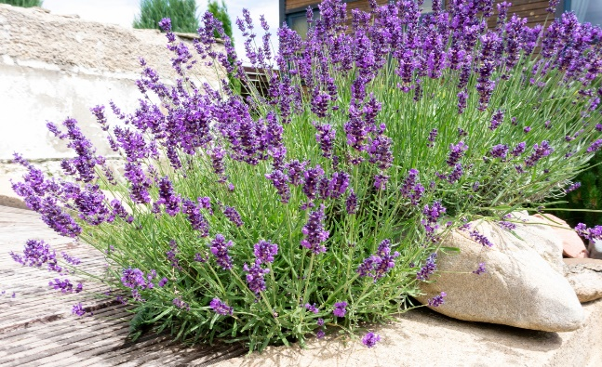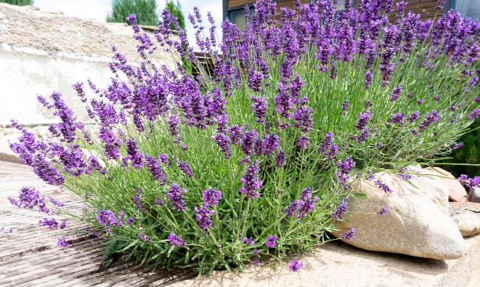

Felhívjuk a figyelmét arra, hogy a rendezvényen hang- és fényképfelvétel készülhet, melyet az intézmény az intézményi élet bemutatása és az idősellátás dokumentálása érdekében felhasznál.
A rendezvényen való részvételével ehhez hozzájárulását adja.
A programok változtatásának jogát fenntartjuk!
Szeretettel várjuk Önöket: ÁGI, ANDI

